Redigée par :
Amal Harrak
Intitulé :
Réalisation d’une application Web de simulation

1-Description de l’application
Il s’agit de concevoir une application Web de simulation des crédit en utilisant Java EE. Il s’agit d’un modèle plus ou moins similaire à celle qu’on trouve dans la majorité des banques.
Cette application simule trois unités en principe :
Annuité : (A)C’est une somme d’argent versée annuellement par un emprunteur pour rembourser une dette. Pour calculer cette valeur doit entrer la valeur de capitale, ainsi que le taux d’intérêt et finalement la durée.
•
La valeur est calculée comme suit :

a = ((1+t)^{n})∗t∗c
((1+t)n)−1

Capital : (C) Cette valeur désigne la somme à rembourser, et elle est représentée comme suit :
•

c = a∗((1+t)^{n}−1)
t∗(1+t)n

      - Durée : (N) La valeur de la durée est calculée comme suit :

log ª

n =
a−t∗c
log 1+t

      - Taux : (T) Est une valeur calculée par :

1
T = (1 + t) 12 − 1

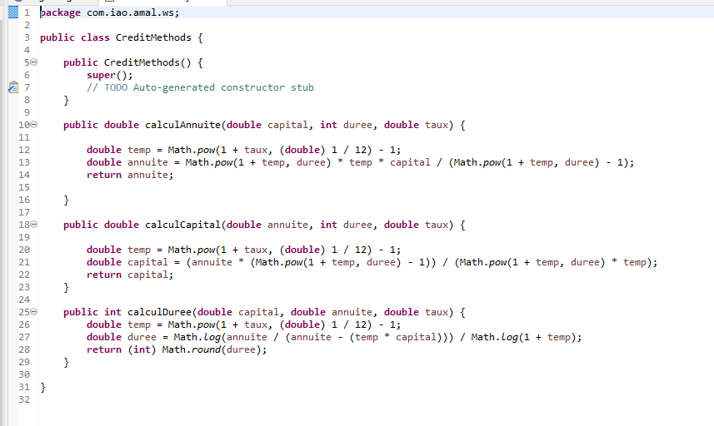
Leur implementation en JAVA est représenté comme ceci :

Représentation de la base de données :
Pour la réalisation de l’application, on aura besoin d’une base de données (mydb) dans laquelle on définit deux tables :
* La table tclient : Contient les informations sur les diﬀérents client utilisant cette application, elle est constituée de :
(NumCli, NomCli , AdrCli, VilCli, TelCli, PassCli, MailCli )

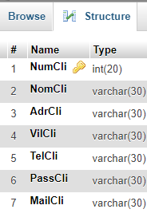

*La table tcredit : Contient les informations sur les diﬀérents crédits simuler avec un client spécifique identifié par son ID , elle est constituée de :
(NumCred, MonCre, DurCre, TauCre, AnnCred, NumCli, DatCred)
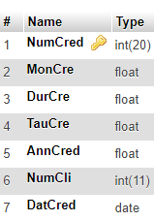

Sructure de projets :

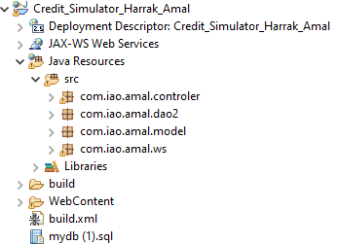

Le projet est décomposé de 4 paquets :
- com.iao.amal.Controler : Ce paquet contient tout les contrôleurs de notre projet sous forme de servlet. On a pour chaque opération un contrôleur de calcule et un autre d’enregistrement de crédits, ainsi un contrôleur pour la connexion et un autre pour l’inscription.

- com.iao.amal.dao2 : Contient des classe gérant tout ce est en relation avec la base de données notamment la connexion à la base de données, la vérification de l’existence du client lors de sa connexion, l’ajout d’un client nouvellement inscrit dans l’application et l’ajout d’un nouveau crédit.

- com.iao.amal.model : Contient la description du client et du crédit et leurs attributs qui sont de même type que celle définit dans la base de données.

      - com.iao,amal.ws : Contient la définition et la consommation du Web service.

2-Présentation de l’application

L’interface d’accueil est celle qui calcule l’annuité, elle est représentée comme suit :

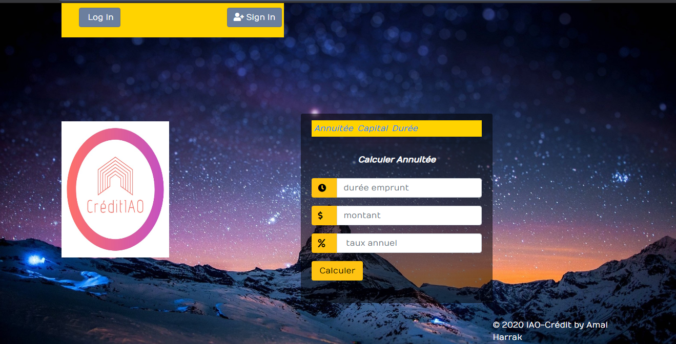

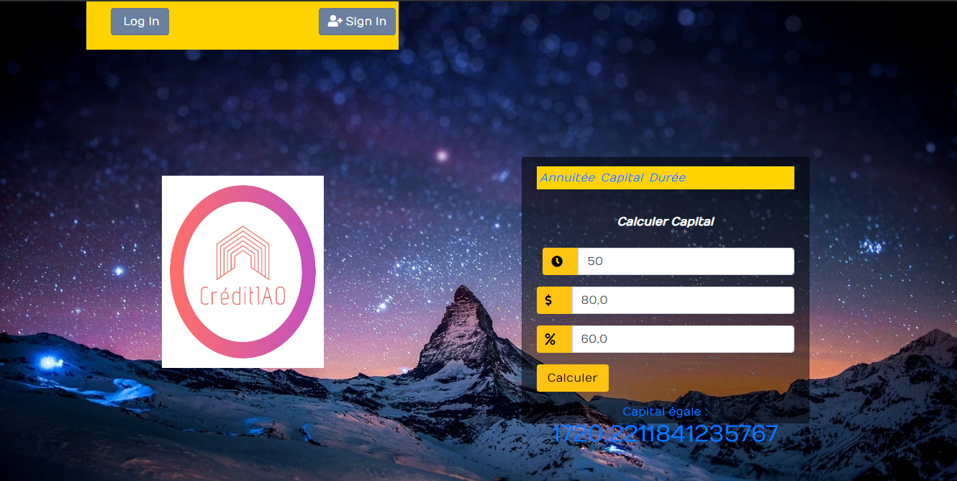
Lorsqu’on clique sur le choix capitale, on obtient la page gérant le calcule du capitale.

Ainsi que lorsqu’on clique sur le choix durée on obtient la page qui se charge du calcule de la durée.
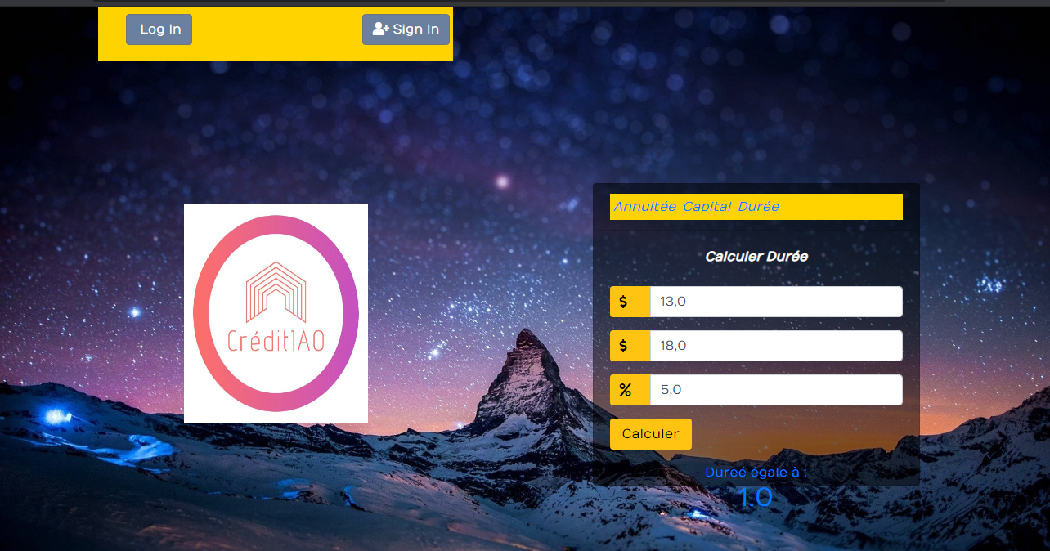
REMARQUE :
- Le formulaire vérifie la validité des valeurs entrée par le client avant de les envoyer au serveur . Donc si les valeur entrée sont correcte, alors le résultat est généré au dessous du formulaire.

-Mais la particularité c’est qu’il n’a pas le droit d’enregistrer le résultat dans la base de données tant qu’il n’est pas connecté. Donc il doit se connecter en appuyant sur le bouton se connecter
Donc pour un client déjà inscrit, il doit s’authentifier , il appuie sur le bouton login
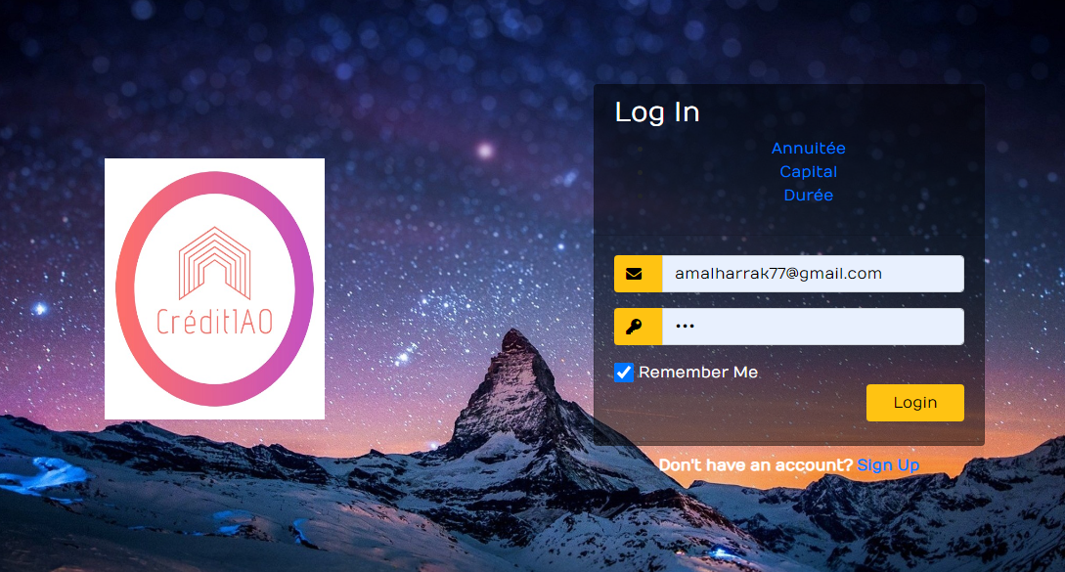
sinon il appuie sur Sign up pour créer un nouveau compte.
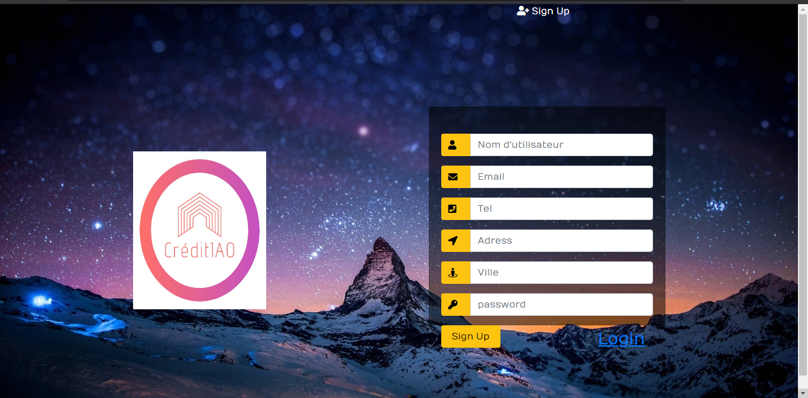

REMARQUES
- Si par hasard, le client entre un email et un code qui existe déjà dans la base de données, une alerte s’aﬃche dans le navigateur pour lui informer d’entrer un autre email.
-Maintenant, le client peut calculer soit l’annuité soit le capitale soit la durée.

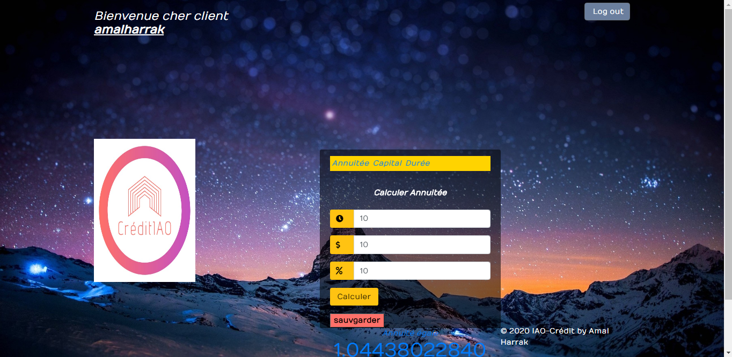
Ainsi qu’il peut les enregistrer dans la base de données en clinquant sur le bouton Sauvgarder et donc le crédit s’ajoute dans la base de données ,Il peut aussi accéder à son profile en clinquant sur le bouton Sauvgarder, dans lequel il peut voir ses informations, ainsi que éventuellement l’ensemble des simulations qu’il a eﬀectué.

Au moment ou il commence à enregistrer les crédit qu’il a simuler, le tableau commence à s’alimenter.


